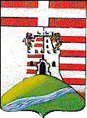
COMUNE DI SARCEDO
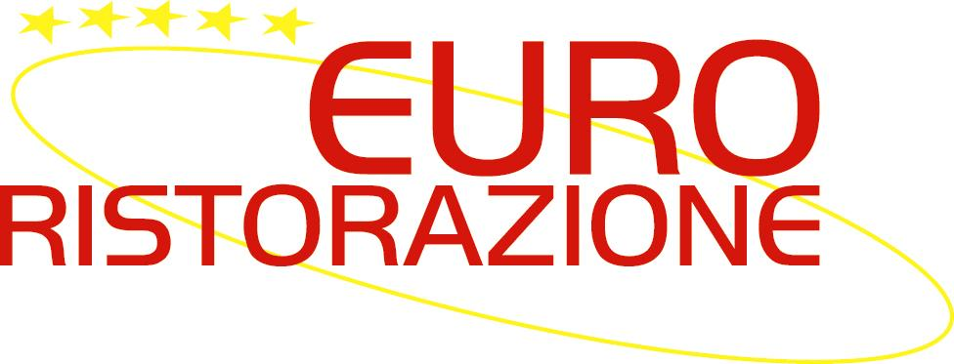

AVVISO A TUTTI I GENITORI

SCUOLE PRIMARIE DI SARCEDO

Gentili Genitori,

Vi informiamo che i buoni-pasto acquistati in eccedenza nel corso dell’A.S. 2020/2021 saranno rimborsati presso
- MUNICIPIO DI SARCEDO
PIANO TERRA
Via Roma 17 – 36030 Sarcedo (VI)

in data 04 GIUGNO 2021
dalle ore 17:00 alle ore 19:00

ATTENZIONE

Per motivi contabili i buoni-pasto non saranno validi per il prossimo A.S. 2021/2022.
Il 04 giugno sarà l’unica giornata di rimborso, quella inizialmente programmata per il 15 giugno è stata cancellata.

ATTENZIONE

Vi raccomandiamo di venire presso Municipio, muniti di mascherina e una sola persona per famiglia, onde evitare assembramenti.

Cordiali saluti

